**Termo de Confidencialidade**

Este Termo de Confidencialidade é celebrado entre, **Abstergo** **Data** & **Aperture** **IT** **Solutions**

Coletivamente referidos como “**Partes**”

1. **Considerações**
   1. As Partes têm interesse em discutir e colaborar no projeto denominado “AutoStream”.
   2. Durante a execução do projeto, informações confidenciais e proprietárias serão compartilhadas entre as Partes para facilitar a colaboração.

**2**  **Acordo**

Em consideração à divulgação das informações, as Partes concordam com os seguintes termos e condições;

* 1. **Definição de Informações Confidenciais**

Para os fins deste Termo, "Informações Confidenciais" referem-se a todas as informações divulgadas por uma Parte à outra, incluindo, mas não se limitando a, dados técnicos, estratégias de negócios, dados de clientes, documentos, designs, códigos, algoritmos, informações financeiras e quaisquer outros materiais ou informações relacionadas ao projeto AutoStream.

* 1. **Obrigação das Partes**

As Partes concordam em manter as Informações Confidenciais estritamente confidenciais e não divulgar, reproduzir ou usar tais informações para qualquer finalidade que não esteja relacionada à execução do projeto AutoStream, sem o consentimento prévio por escrito da outra Parte.

* 1. **Prazo de Confidencialidade**

A obrigação de confidencialidade permanecerá em vigor durante um período de 5 anos a partir da data de assinatura.

* 1. **Exceções**

As obrigações de confidencialidade não se aplicarão às informações que: (a) já eram de conhecimento público no momento da divulgação; (b) se tornam de conhecimento público sem violação deste Termo; (c) são obtidas legalmente por uma das Partes de terceiros sem restrições de confidencialidade; ou (d) são desenvolvidas de forma independente por uma das Partes sem usar as Informações Confidenciais da outra Parte.

* 1. **Lei Aplicável e Jurisdição**

Este Termo será regido e interpretado de acordo com as leis do Brasil e de acordo com a LGPD. Qualquer disputa decorrente ou relacionada a este Termo será submetida à jurisdição exclusiva dos tribunais competentes.

* 1. **Assinaturas eletrônicas**

Este Termo poderá ser assinado em duas ou mais vias, cada uma das quais será considerada um original, inclusive por meio eletrônico ou digital, e todas as quais, quando tomadas juntas, constituirão um único e mesmo instrumento. Em Testemunho Deste Acordo, as Partes Concordam com os Termos e Condições Acima:

**Sobre a Aperture IT Solutions**

A **Aperture IT Solutions** é uma empresa líder em tecnologia da informação e desenvolvimento, especializada em soluções inovadoras e personalizadas para diversos tipos de empresas e clientes. Com a visão de transformar ideias inovadoras em realidade, a Aperture IT Solutions tem se destacado no mercado por sua abordagem orientada para o cliente e seu compromisso com a excelência técnica.

**Nossa missão**

Na Aperture IT Solutions, nossa missão é impulsionar o progresso tecnológico, oferecendo soluções que capacitam nossos clientes a prosperar em um mundo digital em constante evolução. Estamos empenhados em fornecer serviços de alta qualidade, inovação constante e suporte excepcional para atender às necessidades exclusivas de nossos clientes.

**Nossos Valores**

* **Inovação**

Estamos sempre à frente, explorando novas tecnologias e métodos para criar soluções inovadoras que transformam desafios em oportunidades.

* **Qualidade e Colaboração**

Nos comprometemos com os mais altos padrões de qualidade em todos os nossos produtos e serviços, garantindo a satisfação do nosso cliente. Acreditamos no poder da colaboração e trabalhamos em estreita colaboração com nossos clientes para atender suas necessidades e objetivos, garantindo que nossas soluções atendam às suas expectativas.

* **Integridade e compromisso**

Agimos com integridade e transparência em todas as nossas interações, construindo relações de confiança com nossos clientes, parceiros e colaboradores. Somos dedicados ao sucesso, nosso compromisso vai além do desenvolvimento, estamos comprometidos em apoiar nossos clientes ao longo da sua jornada.

Na **Aperture IT Solutions,** estamos entusiasmados em embarcar **nos** desafios tecnológicos complexos e ajudar nossos clientes a alcançar seus objetivos. Estamos ansiosos para colaborar com a **Abstergo Data** no emocionante projeto do **AutoStream** e contribuir para o sucesso desta iniciativa inovadora.

O projeto Autostream, liderado pela Abstergo Data em parceria com a Aperture IT Solutions, representa um marco significativo na inovação tecnológica. Este projeto tem como objetivo principal, criar uma solução avançada para a coleta, processamento e análise de dados em tempo real provenientes de veículos, utilizando tecnologias de Cloud Native e DevOps.

A transição para uma arquitetura Cloud Native é um processo complexo, exigindo um profundo conhecimento técnico. A Abstergo Data reconhece a necessidade de especialização para evitar problemas e garantir uma implementação bem-sucedida. Uma abordagem Cloud Native proporcionará a escalabilidade necessária para atender a esses requisitos. E a Aperture IT Solutions sendo uma empresa destinada a esse tipo de solução, nosso trabalho é fundamental para solucionar essa proposta. Ao colher insights acionáveis a partir de análises estratégicas avançadas, o AutoStream capacitará empresas a tomar decisões estratégicas fundamentadas, transformando dados em vantagem competitiva.

**Benefícios Esperados**

O AutoStream permitirá que a Abstergo Data inove continuamente, mantendo-se à frente das demandas do mercado,a automação de processos DevOps resultará em entregas mais rápidas e eficientes, acelerando o ciclo de vida do desenvolvimento. E com a arquitetura Cloud Native, garantirá escalabilidade para lidar com grandes volumes de dados em tempo real, acompanhando o crescimento da demanda.

A colaboração entre a Abstergo Data e a Aperture IT Solutions representa uma união de experiência e inovação. Com uma equipe de especialistas dedicados, estamos comprometidos em transformar o AutoStream em uma solução tecnológica líder no mercado, proporcionando um exemplo notável de colaboração bem-sucedida entre academia e indústria. Este projeto representa não apenas um avanço tecnológico, mas também uma oportunidade para empresas moldarem o futuro da indústria automotiva, impulsionando a inovação e a competitividade. Juntos, estamos prontos para enfrentar os desafios tecnológicos e transformar visões ambiciosas em realidade digital.

**Assinaturas**

**Abstergo Data**

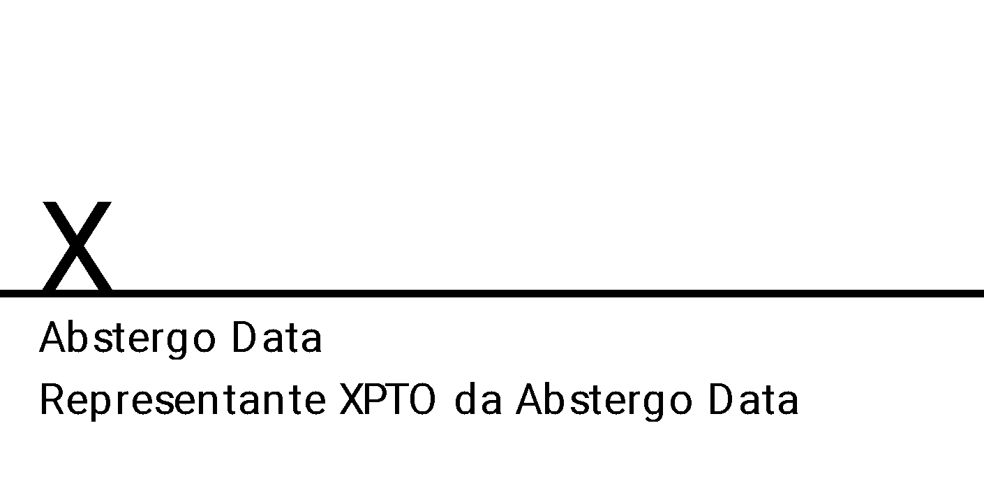

**Aperture IT Solutions**

